
МИНОБРНАУКИ РОССИИ
Федеральное государственное бюджетное образовательное учреждение
высшего образования
«МИРЭА – Российский технологический университет»
РТУ МИРЭА
Институт перспективных технологий и индустриального программирования
Кафедра индустриального программирования

РАБОТА ДОПУЩЕНА К ЗАЩИТЕ

Заведующий
кафедрой________________ А.В. Юдин

« » 2026 г.

ВЫПУСКНАЯ КВАЛИФИКАЦИОННАЯ РАБОТА
по направлению подготовки бакалавров 09.03.02 Информационные системы и технологии

На тему: Разработка системы обнаружения аномалий в сетевом трафике с использованием сверточных и рекуррентных нейронных сетей

Обучающийся Михальков Юрий Виленович
подпись Фамилия, имя, отчество

Шифр | 22Т0853
Группа | ЭФБО-02-22

Руководитель  работы | ______________ | ___________________ | _______________
 | подпись | Ученая степень, ученое звание, должность | Фамилия, имя, отчество

Москва 2026 г.

Содержание
Содержание 2
ВВедение 4
1. Теоретические основы и обзор существующих решения 7
1.1 DDoS – атаки и carpet-bombing DDoS в современных сетях 7
1.2 Методы обнаружения аномалий в сетевом трафике 8
1.3 Сверточные и рекуррентные нейронные сети для анализа сетевого трафика 10
1.4 Обзор коммерческих и исследовательских решений по DDoS и carpetDDoS 11
1.5 Вывод по главе 1 14
2. Описание концепции и архитектуры проекта 16
2.1 Цифровой продукт и общая концепция 16
2.2 Требования к продукту 17
2.3 Ценностное предложение и позиционирование 18
2.4 Сценарии использования 20
2.4.1 Оператор связи / провайдер 20
2.4.2 Корпоративный заказчик 21
2.5 MVP: состав минимального функционала 21
2.6 Схема работы продукта и архитектура 22
3. реАлизация системы и экспериментальные исследования 28
3.1 Характеристика программной реализации 28
3.2 Подготовка данных и формирование признаков 29
3.3 Реализация нейросетевых моделей 31
3.3.1 LSTM-модель для обнаружения аномалий 31
3.3.2 Гибридная модель на основе CNN-LSTM 33
3.4 Постановка экспериментов и метрика качества 35
3.4.1 Сценарии и условия экспериментов 35
3.4.2 Разбиение выборки и процедура обучения 36
3.4.3 Метрики качества 37
3.5 Результаты экспериментов и анализ 38
3.5.1 Результаты базовой LSTM-модели 38
3.5.2 Обсуждение результатов 39
ЗАКЛЮЧЕНИЕ 41
СПИСОК ИСПОЛЬЗОВАННЫХ ИСТОЧНИКОВ 44
ПРИЛОЖЕНИЯ 46
Приложение A 47
Приложение Б 49
Приложение В 50

ВВедение
Актуальность исследования обусловлена устойчивым ростом интенсивности и сложности распределенных атак отказа в обслуживании (DDoS), а также других аномалий в сетевом трафике, которые остаются одним из ключевых инструментов нарушения доступности критических важных информационных сервисов в глобальных сетях связи. Особую угрозу представляют Carpet-bombing DDoS-атаки (CarpetDDoS), при которых вредоносный трафик распределяется по широкому диапазону адресов внутри префикса жертвы, что позволяет злоумышленнику обходить классические механизмы защиты, направленные на мониторинг отдельных IP-адресов или сервисов. В условиях роста пропускных способностей магистральных каналов, масштабирования облачных инфраструктур и распространения распределенных сервисов классические сигнатурные и пороговые методы обнаружения все хуже справляются с задачей своевременного выявления аномальных состояний сети, что требует применения более интеллектуальных и адаптивных подходов.
Современные исследования демонстрируют высокую эффективность методов глубокого обучения при анализе сетевого трафика и обнаружении различных типов сетевых атак и аномалий, включая DDoS. Сверточные нейронные сети (CNN) хорошо подходят для обработки структурированных представлений трафика, где взаимосвязи между признаками можно интерпретировать как двумерные карты или «изображения» потоков и подсетей. Рекуррентные нейронные сети и их модификации (LSTM, GRU и др.) ориентированы на анализ временных последовательностей и позволяют моделировать динамику сетевого трафика, выявляя скрытые временные зависимости, характерные для аномального поведения и атакующих сценариев. Комбинация сверточных и рекуррентных архитектур открывает возможность одновременно учитывать как пространственно структурные, так и временные паттерны в данных, что особенно важно для задач обнаружения аномалий в крупных операторских и корпоративных сетях.
При этом подавляющее большинство существующих коммерческих и исследовательских решений ориентировано преимущественно на классические DDoS сценарии, сфокусированные на конкретных IP адресах или ограниченном наборе сервисов, и недостаточно учитывает специфику carpetDDoS атак и родственных им аномалий, где ключевую роль играет распределенный характер нагрузки по подсетям и множеству целевых адресов. На практике это приводит к росту числа инцидентов, когда перегрузка сети и деградация сервисов возникают без очевидных «горячих точек», а стандартные механизмы мониторинга и порогового анализа не фиксируют явных отклонений для отдельных узлов. В этих условиях актуальной научной и прикладной задачей является разработка подходов к обнаружению аномалий в сетевом трафике, способных выявлять распределенные паттерны carpetDDoS и схожих атак на уровне подсетей, префиксов и групп управляемых объектов.
Объектом исследования в данной работе выступает сетевой трафик в современных IP сетях, подверженный различным видам аномалий и распределенных атак отказа в обслуживании. Предметом исследования являются методы и модели обнаружения аномалий в сетевом трафике, в том числе carpet bombing DDoS атак, с использованием сверточных и рекуррентных нейронных сетей. Целью работы является разработка и обоснование подхода к обнаружению аномалий в сетевом трафике, с акцентом на выявление carpetDDoS атак, на основе анализа временной динамики и структурных корреляций между потоками с применением сверточных и рекуррентных нейронных сетей.
Для достижения поставленной цели предполагается решить следующие задачи:
- проанализировать существующие подходы к обнаружению DDoS атак и других аномалий в сетевом трафике и выделить их ограничения применительно к carpetDDoS;
- исследовать возможности сверточных и рекуррентных нейронных сетей для анализа сетевого трафика и выявления аномальных признаков;
- сформировать требования к модели детектирования аномалий с учетом специфики carpetDDoS и предложить архитектурный вариант решения;
- реализовать прототип системы обнаружения аномалий с модулем детектирования carpetDDoS на основе выбранных нейросетевых архитектур;
- провести экспериментальные исследования качества обнаружения на репрезентативных наборах данных (например, CIC DDoS2019), оценить ключевые метрики и сопоставить результаты с базовыми подходами.
Научная новизна работы состоит в адаптации и совместном применении сверточных и рекуррентных нейросетевых архитектур к задаче обнаружения аномалий в сетевом трафике с акцентом на carpetDDoS атаки, с учетом распределенного характера нагрузки по подсетям и множеству целевых IP адресов. Практическая значимость исследования определяется возможностью использования полученных результатов при построении систем мониторинга и защиты магистральных и операторских сетей, а также инфраструктуры крупных провайдеров и облачных платформ, где своевременное обнаружение аномалий и carpetDDoS атак непосредственно влияет на доступность сервисов и экономические показатели операторов.

1. Теоретические основы и обзор существующих решения

1.1 DDoS – атаки и carpet-bombing DDoS в современных сетях
Распределенные атаки отказа в обслуживании (Distributed Denial of Service, DDoS) остаются одним из наиболее распространенных и разрушительных типов сетевых атак, нацеленных на нарушение доступности сервисов и деградацию качества обслуживания пользователей. В классическом варианте DDoS атаки злоумышленник формирует большой объем трафика от распределенной бот сети в направлении одного или нескольких целевых IP адресов, исчерпывая полосу пропускания каналов связи, ресурсы сетевого оборудования или вычислительные мощности серверов.
Развитие облачных инфраструктур, контент сетей и магистральных провайдеров привело к тому, что традиционные сценарии «точечных» DDoS атак дополнились более сложными многоадресными схемами, в которых вредоносный трафик распределяется по множеству целей и подсетей. Одним из характерных примеров такого класса угроз являются carpet bombing DDoS атаки (carpetDDoS), при которых нагрузка не концентрируется на одном IP адресе, а равномерно распределяется по широкому диапазону адресов внутри префикса жертвы.
Особенность carpetDDoS состоит в том, что для каждого отдельного IP адреса трафик может оставаться в пределах допустимых порогов, в то время как суммарная нагрузка на подсеть или префикс приводит к перегрузке каналов, маршрутизаторов и агрегирующих устройств. В результате классические системы мониторинга, ориентированные на контроль скорости или числа соединений для конкретных адресов и сервисов, часто не фиксируют критических отклонений, тогда как сеть уже испытывает существенную деградацию.
Отдельную сложность создает использование распределенных источников трафика, отраженных и усиленных схем (reflection/amplification), а также маскировка carpet бомбардировок под легитимные всплески активности (например, рекламные кампании или сезонные пики нагрузки). В совокупности это приводит к тому, что для надежного выявления carpetDDoS атак недостаточно простого порогового анализа по отдельным IP адресам: необходимо отслеживать поведение на уровне подсетей, префиксов и групп управляемых объектов, анализировать временную динамику и структурные корреляции между потоками трафика.
Таким образом, carpet bombing DDoS атаки можно рассматривать как частный, но важный случай аномального поведения сетевого трафика, характеризующийся распределенным характером нагрузки и скрытым воздействием на инфраструктуру оператора или корпоративной сети. Это обосновывает необходимость разработки методов обнаружения аномалий, способных работать с агрегированными признаками по подсетям и учитывать временные зависимости в данных.

1.2 Методы обнаружения аномалий в сетевом трафике
Под обнаружением аномалий в сетевом трафике обычно понимается выявление отклонений от типичного (нормального) профиля активности, которые могут указывать на атаки, сбои или иные нежелательные события. Традиционно выделяют несколько групп методов: сигнатурные, пороговые, статистические и методы машинного обучения.
Сигнатурные системы (IDS/IPS, классические DDoS фильтры) используют заранее определенные шаблоны вредоносного трафика, соответствующие известным видам атак, и эффективны при обнаружении повторяющихся сценариев, но плохо справляются с ранее не наблюдавшимися или модифицированными атаками. Пороговые и эвристические методы основаны на сравнении текущих значений показателей (скорость трафика, число соединений, распределение по портам и протоколам) с заранее заданными или автоматически вычисляемыми порогами, что делает их относительно простыми в реализации, но чувствительными к выбору настроек и неустойчивыми к сложным многовекторным атакам.
Статистические подходы предполагают построение моделей нормального поведения трафика (например, распределения объемов по времени, вероятностных профилей для подсетей, частотных характеристик) и выявление аномалий как значимых отклонений от этих моделей. Они позволяют учитывать агрегированное поведение подсетей и префиксов, но ограничены в способности описывать сложные нелинейные зависимости между множеством признаков и адаптироваться к быстро меняющейся сети.
Методы машинного обучения, включая традиционные алгоритмы (k means, SVM, деревья решений, Random Forest и др.), дают возможность автоматически выделять паттерны в данных и строить классификаторы нормального и аномального трафика на основе размеченных или неразмеченных выборок. Однако по мере роста размерности признакового пространства и усложнения типов атак такие модели часто уступают по качеству глубинным нейронным сетям, которые лучше захватывают нелинейные зависимости и временную структуру трафика.
Глубокое обучение (deep learning) стало одним из ключевых направлений в разработке высокоточных детекторов DDoS атак и сетевых вторжений. Ряд современных исследований показывает, что использование LSTM сетей, Bi LSTM и их вариаций на датасетах CICIDS2017 и CIC DDoS2019 позволяет достигать точности порядка 99–99,8% при низком уровне ложных срабатываний, существенно превосходя классические ML подходы. Параллельно развивается применение сверточных нейронных сетей, которые обрабатывают агрегированные представления трафика в виде матриц признаков или «изображений» потоков и подсетей, выделяя характерные пространственные паттерны нагрузок.
Для задач обнаружения carpetDDoS атак особый интерес представляют гибридные и последовательные схемы, в которых методы глубокого обучения применяются к временным рядам признаков, агрегированных на уровне подсетей и префиксов. В таком подходе carpetDDoS рассматривается как аномалия в динамике распределения трафика по подсетям, что требует сочетания агрегирующих алгоритмов и моделей, способных обрабатывать многомерные временные последовательности.

1.3 Сверточные и рекуррентные нейронные сети для анализа сетевого трафика
Сверточные нейронные сети (Convolutional Neural Networks, CNN) изначально были разработаны для обработки изображений, однако их идея - извлечение локальных признаков с помощью сверточных фильтров и последующая агрегация - оказалась эффективной и для других типов структурированных данных, включая сетевой трафик. При анализе сетевых данных CNN применяются к матрицам признаков, представляющим, например, статистики потоков, подсетей или временных окон, что позволяет автоматически выделять характерные локальные паттерны нагрузок и корреляций между признаками.
Рекуррентные нейронные сети (Recurrent Neural Networks, RNN), а также их распространенные модификации LSTM (Long Short Term Memory) и GRU (Gated Recurrent Unit), предназначены для обработки последовательностей и временных рядов. В контексте сетевого трафика RNN/LSTM позволяют моделировать эволюцию признаков во времени, отслеживать рост или спад активности, выявлять периодические или импульсные структуры, характерные для различных типов атак и аномалий. Современные работы показывают, что использование многомерных LSTM моделей на датасетах CIC DDoS2019 дает высокую точность классификации DDoS атак за счет учета нелинейных взаимосвязей между десятками признаков и их временной динамики.
Комбинация сверточных и рекуррентных нейросетевых архитектур открывает дополнительные возможности для анализа сетевого трафика, поскольку позволяет совместить сильные стороны обоих подходов. Типичная схема может включать сверточные слои для извлечения высокоуровневых признаков из матриц трафика (например, по подсетям или окнам времени), после чего полученные представления подаются на рекуррентные слои, моделирующие временную динамику этих признаков. Такая архитектура особенно перспективна для задач обнаружения аномалий, связанных с распределенным характером нагрузки, к которым относятся carpet bombing DDoS атаки.
В рамках настоящей работы сверточные и рекуррентные нейронные сети рассматриваются как базовые строительные блоки для создания гибридной модели обнаружения аномалий в сетевом трафике. Сверточные компоненты используются для обработки агрегированных представлений трафика по подсетям и признакам, а рекуррентные - для анализа временных последовательностей таких представлений, что позволяет учитывать как пространственно структурные, так и временные паттерны, характерные для carpetDDoS атак и схожих аномалий.

1.4 Обзор коммерческих и исследовательских решений по DDoS и carpetDDoS
Рынок защиты от DDoS атак в целом уже давно сформировался, однако специализированные решения по выявлению carpet bombing DDoS (carpetDDoS) появились относительно недавно и преимущественно представлены крупными вендорами операторского класса. Основная особенность таких продуктов - ориентация не только на защиту отдельных IP адресов или сервисов, но и на анализ поведения целых подсетей, префиксов и групп управляемых объектов.
Одним из ключевых игроков в сегменте является NETSCOUT Arbor, исторически специализирующийся на DDoS защите операторских сетей. В линейке решений NETSCOUT выделяется Arbor Adaptive DDoS Protection (ADP), используемое для обнаружения и смягчения carpet bombing атак за счет комбинации машинного обучения, глобальной угрозовой разведки и многоуровневого анализа трафика. Архитектура ADP позволяет:
- измерять нагрузку на уровне подсетей и других «managed objects»
- автоматически выделять префиксы, находящиеся под атакой
- применять селективную фильтрацию только к трафику, относящемуся к активным целям, снижая риск побочных эффектов для легитимных пользователей
По данным аналитических и маркетинговых материалов NETSCOUT, ковровые атаки были идентифицированы как отдельный класс еще в середине 2010 х годов, и к 2024 году их количество стабильно измеряется тысячами эпизодов в день, фиксируемых по данным глобальной инфраструктуры наблюдения ATLAS. Это формирует устойчивый спрос на решения, способные различать распределенные аномалии на уровне подсетей и не полагаться исключительно на пороговые правила по отдельным IP адресам.
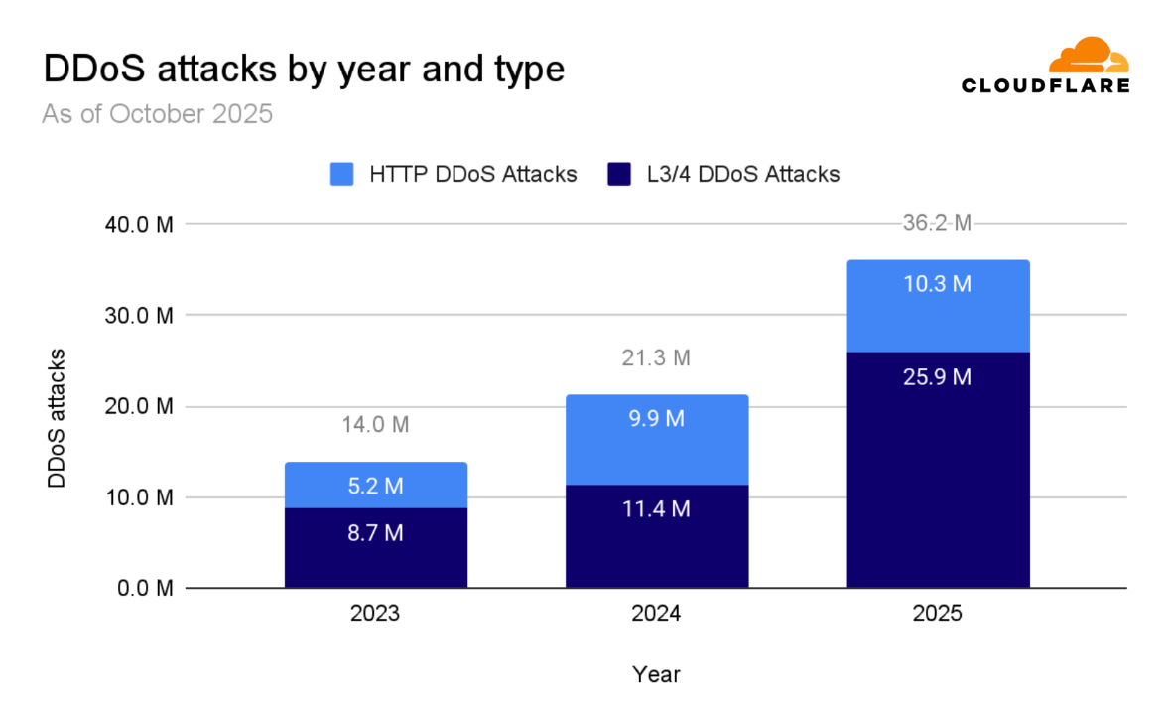
Рисунок 1.1 - График тренда количества DDoS-атак по годам
Среди других вендоров (операторские DDoS платформы, крупные CDN и облачные провайдеры) в публичных отчетах также подчеркивается рост доли carpet бомбардировок, хотя конкретные детали реализации их защитных механизмов часто не раскрываются. Как правило, речь идет о комбинированных схемах, включающих:
- поведенческий анализ трафика по подсетям и BGP префиксам
- корреляцию событий и алертов из разных сегментов сети
- использование глобальной информации об источниках атак и ботнетах.
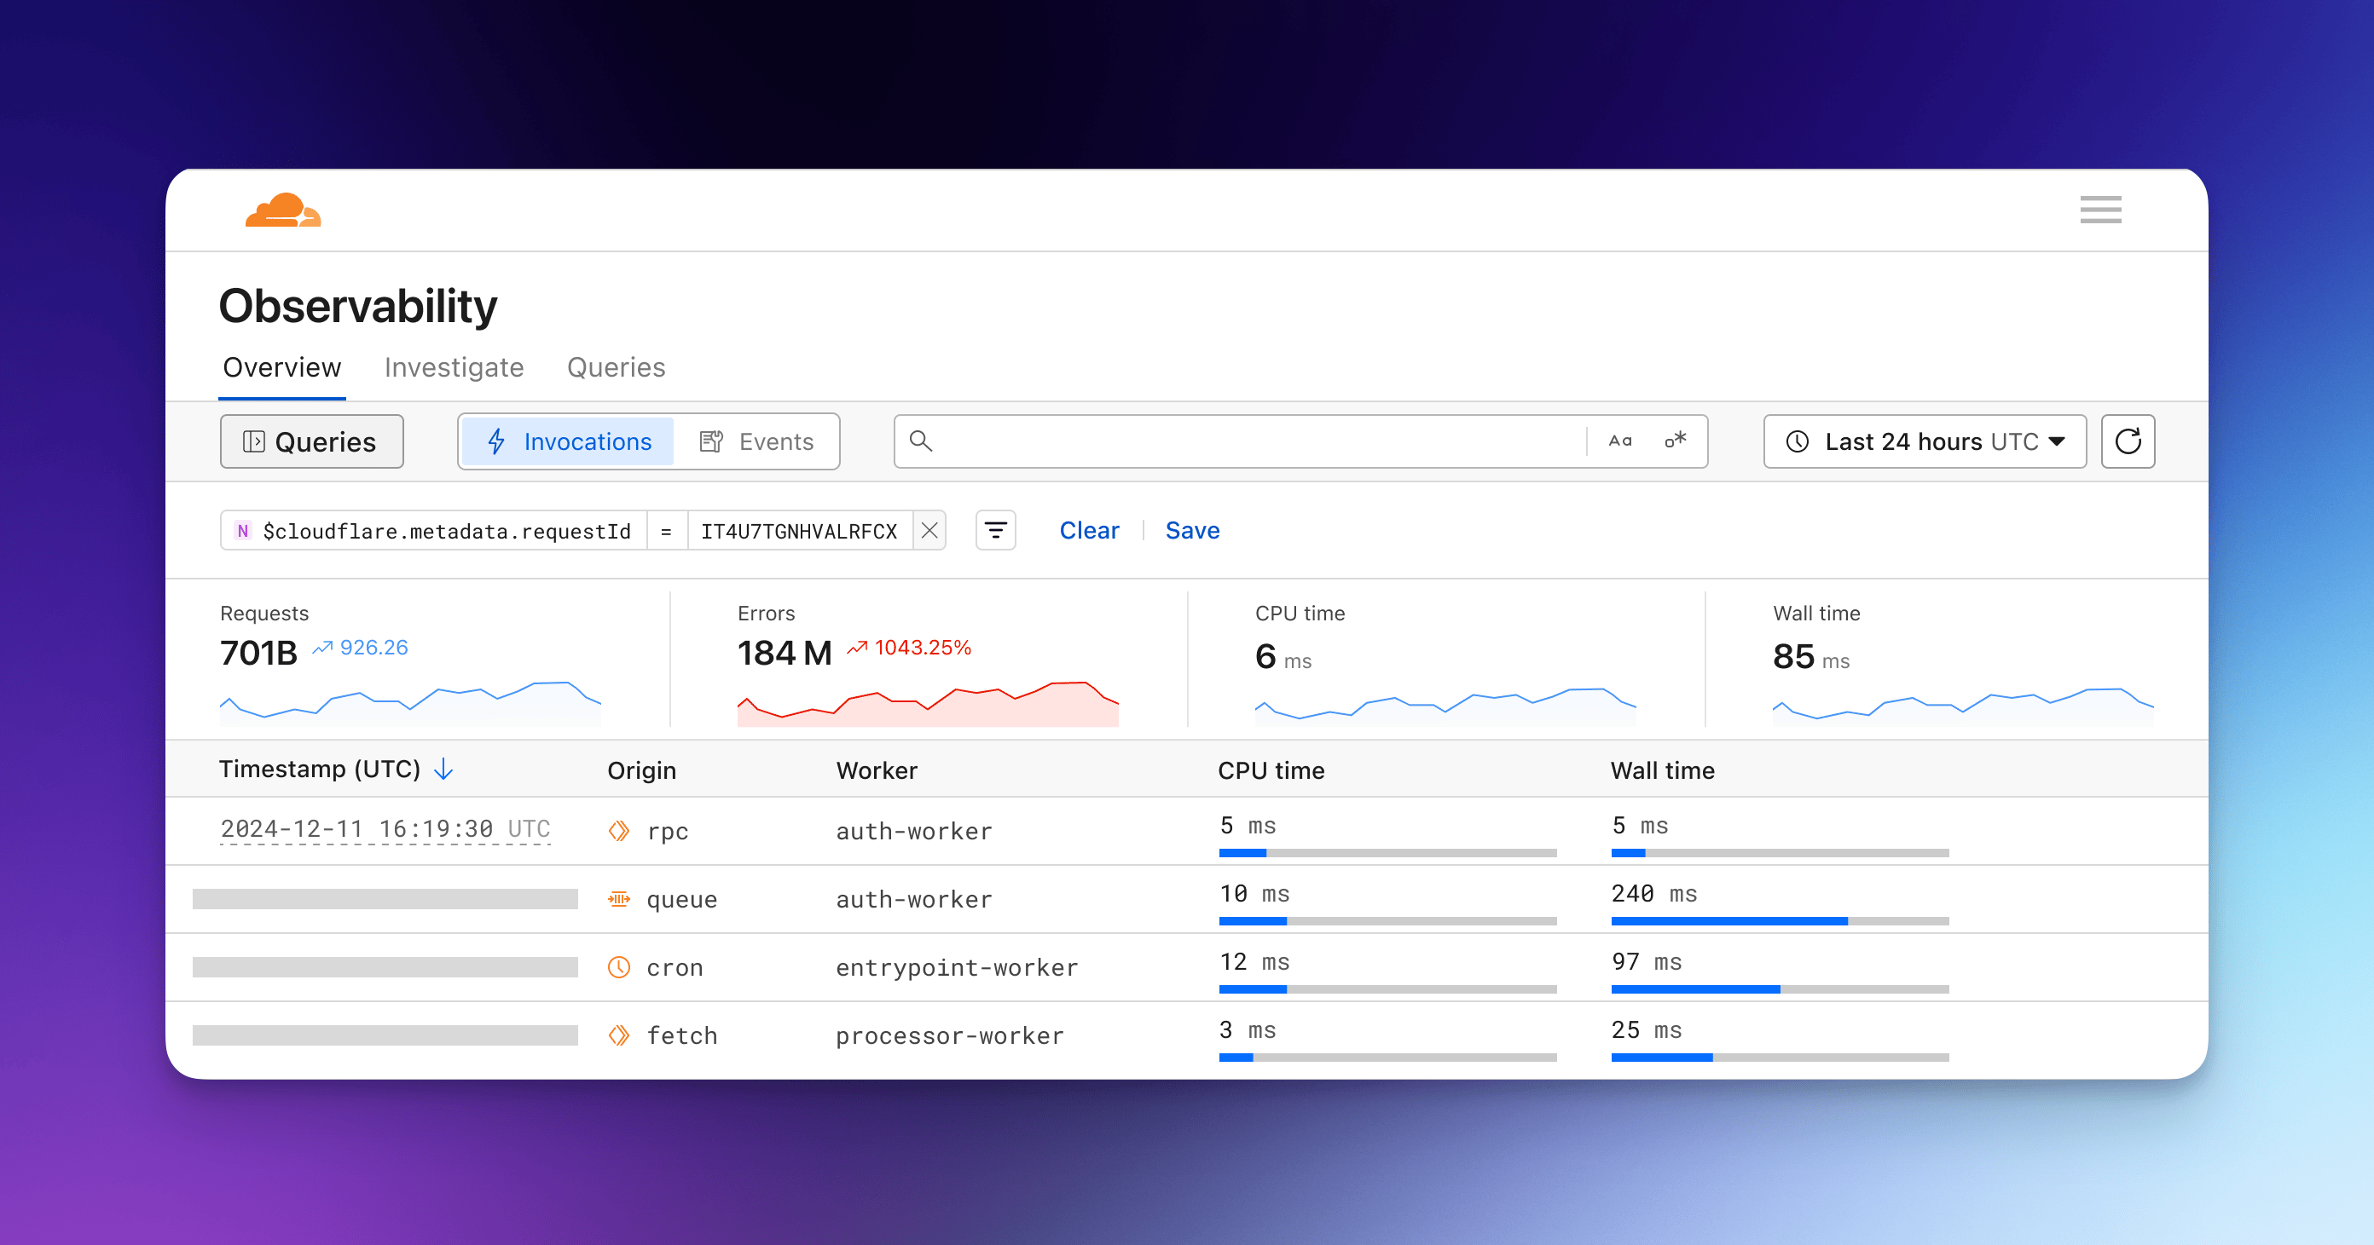
Рисунок 1.2 – Панель мониторинга cloudflare
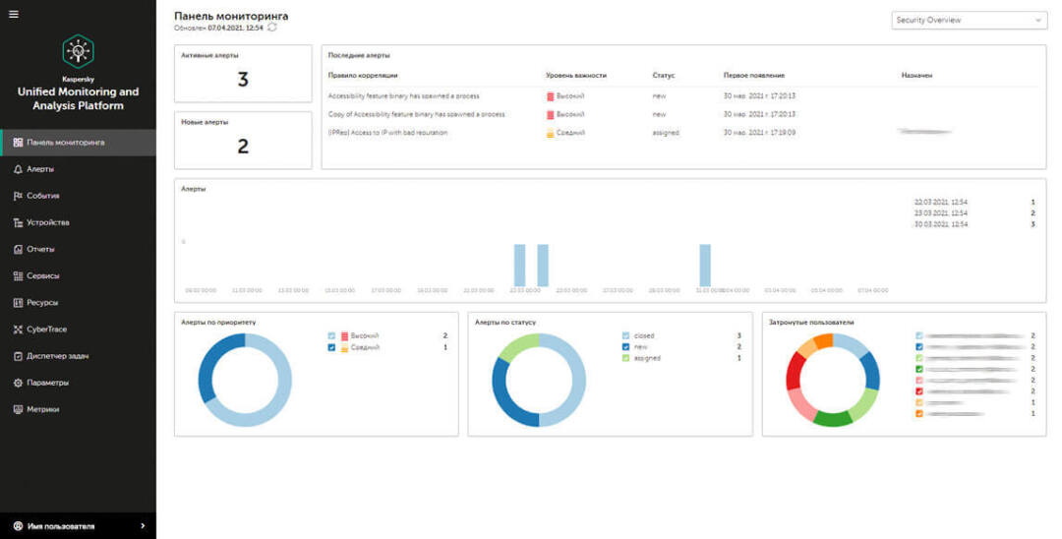
Рисунок 1.3 – Панель мониторинга KUMA
Проведенный обзор показывает, что специализированный функционал по обнаружению carpet bombing DDoS атак в промышленных решениях реализован преимущественно у крупных операторских вендоров и интегрирован в комплексные DDoS платформы, основанные на закрытых алгоритмах и требующие значительных инвестиций в инфраструктуру. В то же время более легкие инструменты мониторинга, такие как KUMA и аналогичные open source решения, обеспечивают удобную визуализацию и интеграцию с существующими системами, но не содержат встроенных нейросетевых механизмов обнаружения carpetDDoS. Это формирует нишу для решений, сочетающих интеллектуальные методы анализа аномалий на основе сверточных и рекуррентных нейронных сетей с доступной по стоимости и простой в развертывании инфраструктурой мониторинга, на разработку которых ориентирована настоящая работа.

1.5 Вывод по главе 1
В первой главе рассмотрены основные виды DDoS атак и выделены особенности carpet bombing DDoS атак, связанных с распределенным характером нагрузки по подсетям и префиксам, что затрудняет их детектирование традиционными пороговыми и сигнатурными методами. Показано, что классические подходы обнаружения аномалий (сигнатурные, пороговые, статистические, классическое машинное обучение) обладают ограничениями при работе с многомерными временными рядами признаков и сложными многовекторными сценариями атак.
Анализ современных исследований демонстрирует высокий потенциал глубинных нейронных сетей, в частности сверточных и рекуррентных архитектур, для задач анализа сетевого трафика и обнаружения DDoS атак, где на открытых датасетах достигается точность свыше 99% при низком уровне ложных срабатываний. Обзор коммерческих решений показывает, что специализированный функционал по carpetDDoS сосредоточен у крупных вендоров и реализуется в виде закрытых платформ операторского класса, тогда как исследовательские работы в основном ориентированы на классические DDoS сценарии.
Суммарно это обосновывает актуальность разработки подхода к обнаружению аномалий в сетевом трафике с применением сверточных и рекуррентных нейронных сетей, ориентированного на выявление carpetDDoS атак на уровне подсетей и префиксов с использованием открытых датасетов и архитектур, доступных для внедрения в практических системах мониторинга. В последующих главах на основе полученных выводов формируются требования к системе, описывается ее архитектура и приводятся результаты экспериментальных исследований.

2. Описание концепции и архитектуры проекта

2.1 Цифровой продукт и общая концепция
Разрабатываемый цифровой продукт представляет собой программный комплекс (on premise решение или компонент гибридной инфраструктуры), подключаемый к источникам сетевой телеметрии и выполняющий обнаружение аномалий в сетевом трафике с акцентом на carpet bombing DDoS атаки. В качестве основных источников данных рассматриваются агрегированные записи о сетевых потоках (NetFlow, IPFIX, sFlow), статистика по подсетям и префиксам, а также дополнительные метрики от систем мониторинга и маршрутизаторов.
В основе продукта лежит модуль потоковой предобработки трафика и нейросетевый детектор, использующий комбинацию сверточных и рекуррентных архитектур, обученных на данных, аналогичных датасету CIC DDoS2019. Для каждого управляемого объекта (подсети, префикса, группы сервисов) формируются временные профили нагрузки и набор признаков (битрейт, packets per second, количество активных IP адресов, доля новых IP, распределение по протоколам и портам), на основе которых далее строятся временные окна для анализа с помощью моделей CNN и RNN/LSTM.
Ключевая идея концепции состоит в том, чтобы сместить акцент с мониторинга отдельных IP адресов на анализ поведения подсетей и префиксов во времени, что позволяет выявлять carpetDDoS атаки и родственные им аномалии, даже когда нагрузка на отдельные хосты не достигает типичных DDoS порогов. Продукт должен не только фиксировать факт аномалии, но и формировать агрегированные «умные» оповещения по управляемым объектам с указанием уровня уверенности, временного интервала и краткого описания выявленного паттерна.

2.2 Требования к продукту
Для разрабатываемого программного комплекса сформулируем совокупность функциональных и нефункциональных требований, отражающих как особенности предметной области (обнаружение аномалий и carpetDDoS), так и ограничения реальных сетевых инфраструктур. Обобщенный перечень требований представлен в таблицах 2.1 и 2.2.
Таблица 2.1 – Функциональные требование к продукту
Функциональные требования | Описание
Сбор и нормализация телеметрии | Прием NetFlow/sFlow/IPFIX-данных, статистики от маршрутизаторов, DPI и сенсоров;  Агрегация трафика по подсетям, префиксам, VLAN, группам сервисов (управляемым объектам).
Формирование признаков и временных окон | Вычисление набора статистических и временных признаков (битрейт, pps, количество активных IP, доля новых IP), ориентируясь на формат CICDDoS2019;  Формирование скользящих окон (например, 30–120 секунд) для анализа временной динамики по каждому управляемому объекту.
Нейросетевое детектирование и классификация | Применение рекуррентных моделей (LSTM/BiLSTM/GRU) для анализа временных рядов признаков по подсетям;  Использование высокоточных моделей (CNN-LSTM, DNN с оптимизированной функцией потерь) для повышения точности и устойчивости к шуму;  Классификация окон трафика по состояниям: норма, подозрение, carpetDDoS / другая DDoS-атака.
Визуализация и аналитика | Дашборды с отображением текущей нагрузки по подсетям, тепловых карт аномальностей и таймлайнов атак;  Отчеты по инцидентам, включая сводку по carpetDDoS, длительности, источникам и задействованным подсетям.

Таблица 2.2 – Нефункциональные требование к продукту
Нефункциональные требования | Описание
Производительность и масштабируемость | Обработка потоков телеметрии в режиме, близком к реальному времени, при нагрузке до десятков–сотен Гбит/с на уровне агрегатов;  Возможность горизонтального масштабирования сервиса за счет распределения обработки по префиксам и сегментам сети.
Надежность и отказоустойчивость | Репликация критичных компонентов (хранилищ, брокера сообщений, inference-сервера моделей);  Гарантированная доставка и буферизация телеметрии при кратковременных отказах.
Интегрируемость и открытость | Поддержка стандартных протоколов и форматов (NetFlow/IPFIX, gRPC/REST, JSON, syslog);  Возможность встраивания в существующие цепочки DDoS-защиты (например, автоматическая передача информации о «подозрительных префиксах» в системы фильтрации).
Эксплуатируемость и интерпретируемость | Наличие средств интерпретации решений моделей (важность признаков, объяснение срабатываний), что облегчает работу SOC-аналитиков;  Настраиваемые профили чувствительности и пороги для разных подсетей и заказчиков.

2.3 Ценностное предложение и позиционирование
Ценностное предложение разрабатываемой системы обнаружения аномалий в сетевом трафике базируется на сочетании трех ключевых преимуществ: способности выявлять распределенные carpet bombing DDoS атаки на уровне подсетей и префиксов, использовании сверточных и рекуррентных нейронных сетей для повышения точности детектирования и ориентации на интеграцию с существующей инфраструктурой мониторинга операторских и корпоративных сетей.
Во-первых, система ориентирована на раннее и точное обнаружение carpetDDoS атак и других аномалий, проявляющихся в виде распределенного роста нагрузки по подсетям, а не только по отдельным IP адресам. В отличие от классических пороговых и сигнатурных решений, предлагаемый подход использует гибридную архитектуру на основе сверточных и рекуррентных нейронных сетей, что позволяет анализировать как пространственно-структурные характеристики трафика (по подсетям и префиксам), так и временную динамику признаков, обеспечивая более высокую чувствительность к сложным многовекторным сценариям атак.
Во-вторых, система нацелена на снижение нагрузки на SOC аналитиков и операционные команды за счет формирования агрегированных оповещений по управляемым объектам (подсетям, префиксам, группам сервисов) вместо множества разрозненных алертов по отдельным IP адресам. Такой подход соответствует практике промышленных DDoS платформ операторского класса, но реализуется в более легком формате, ориентированном на интеграцию с существующими системами мониторинга, SIEM и DDoS фильтрации.
В-третьих, позиционирование системы предполагает ее доступность и гибкость внедрения по сравнению с тяжелыми операторскими платформами крупных вендоров. Предлагаемый комплекс может использовать открытые форматы телеметрии (NetFlow/IPFIX, статистика маршрутизаторов), открытые датасеты (CIC DDoS2019) для первоначального обучения моделей и стандартные протоколы интеграции (REST API, syslog), что снижает порог входа для региональных операторов, крупных корпоративных заказчиков и SOC центров.
С учетом этого для различных категорий пользователей ценностное предложение формулируется следующим образом:
- для операторов связи - снижение риска перегрузки подсетей и нарушения SLA при carpetDDoS атаках за счет раннего выявления распределенных аномалий на уровне префиксов;
- для крупных корпоративных заказчиков - защита критичных сегментов инфраструктуры без необходимости внедрения тяжелых операторских DDoS платформ и возможность использования существующих каналов телеметрии;
- для SOC центров и интеграторов - повышение видимости сложных DDoS сценариев и автоматизация анализа за счет нейросетевых моделей и агрегированных алертов по подсетям.
Таким образом, разрабатываемая система занимают нишу между закрытыми операторскими DDoS платформами и универсальными инструментами мониторинга, предлагая специализированный функционал обнаружения carpetDDoS атак на основе сверточных и рекуррентных нейронных сетей при сохранении совместимости с открытыми стандартами телеметрии и интеграции.

2.4 Сценарии использования

2.4.1 Оператор связи / провайдер
В таблице 2.3 представлены действия оператора при обнаружении проблемы.
Таблица 2.3 – действия оператора при обнаружении проблемы
№ | Название | Действие
1 | Осознание проблемы | Оператор фиксирует рост количества DdoS-инцидентов и появление carpet-бомбардировок, которые тяжело выявлять классическими средствами  Проводится анализ отчетов вендоров и рынка, после чего принимается решение опробовать специализированный сервис по carpetDDoS
2 | Внедрение и пилот | Подключаются источники телеметрии (экспорт NetFlow/IPFIX с магистральных маршрутизаторов, статистика по подсетям)  Выполняется начальная интеграция с SIEM и существующей DDoS-платформой
3 | Обучение и настройка | На первом этапе модели обучаются на исторических данных, включая известные эпизоды carpetDDoS и нормальное поведение  Настраиваются профили чувствительности, пороги алертов и привязка управляемых объектов к бизнес-сервисам

Продолжение Таблица 2.3
4 | Эксплуатация | Сервис в реальном времени анализирует временные ряды признаков по подсетям, формируя алерты при выявлении паттернов carpet-бомбардировок  При подтверждении атаки инициируется автоматическое или полуавтоматическое включение фильтрации/перенаправления трафика на системы смягчения​
5 | Пост-анализ и улучшение | SOC-аналитики разбирают инциденты, помечают ложные и истинные срабатывания, на основании этого выполняется дообучение моделей  Руководство получает отчеты о снижении числа инцидентов с неконтролируемой деградацией сети и уменьшении операционной нагрузки на SOC

2.4.2 Корпоративный заказчик
В таблице 2.4 представлены действия корпоративного заказчика при обнаружении проблемы.
Таблица 2.4 - действия корпоративного заказчика при обнаружении проблемы
№ | Название | Действие
1 | Осознание риска | Компания сталкивается с нестабильностью работы критичных сервисов (порталы, платежные системы), связанной с распределенными атаками на подсети в дата-центре и облачной инфраструктуре
2 | Подключение сервиса | Экспорт телеметрии на продукт осуществляется через существующие системы мониторинга и сетевые устройства  Настраиваются зоны ответственности (подсети приложений, DMZ, офисные сети) и базовые политики
3 | Использование и реакция | При появлении признаков carpetDDoS сервис формирует алерты с описанием задействованных подсетей и уровнем риска  Команда реагирования может вручную или автоматически активировать фильтрацию, перераспределение нагрузки или переключение на резервные площадки
4 | Аналитика и отчетность | Менеджмент получает регулярные отчеты о попытках carpet-бомбардировок и эффективности предпринятых мер, что облегчает планирование инвестиций в безопасность

2.5 MVP: состав минимального функционала
В качестве MVP реализован модуль детектирования carpetDDoS, включающий загрузку и предобработку данных CIC DDoS2019, формирование временных окон признаков и LSTM классификатор, обеспечивающий accuracy около 99% и низкий уровень ложных срабатываний. Данный модуль можно рассматривать как ядро будущего сервиса, которое на следующем этапе планируется обернуть в потоковый конвейер с интеграцией в инфраструктуру заказчика (сбор flow данных, алертинг, веб интерфейс и API).
Что этот код уже делает как MVP
- Использует реальный датасет CIC DDoS2019: загружает файл, выделяет метки (BENIGN / DDoS), очищает и нормализует признаки
- Формирует временные окна по 5 шагов и тем самым имитирует анализ динамики трафика по окнам, как в реальном потоке
- Реализует нейросетевой детектор на базе LSTM, который классифицирует окна как «норма» или «атака» и показывает высокие метрики качества (precision/recall/accuracy примерно 99%)
- Строит графики обучения (loss/accuracy), позволяющие оценить сходимость модели и отсутствие переобучения.
Чего пока не хватает
- Нет реального онлайн сбора flow данных (NetFlow/IPFIX) и агрегирования по подсетям - сейчас используется офлайн CSV
- Нет слоя алертинга/интеграции (REST API, вывод в SIEM/DDoS платформу) - результаты пока выводятся только в консоль и на графики
- Нет полноценного веб интерфейса SOC - дашборды, список подсетей, карта аномалий и т.п.

2.6 Схема работы продукта и архитектура
Архитектура разрабатываемой системы обнаружения аномалий в сетевом трафике построена по многоуровневому принципу и включает слои сбора телеметрии, предобработки и формирования признаков, нейросетевого детектирования и подсистемы визуализации и интеграции с внешними сервисами. На рисунке 2.1 представлена обобщенная схема работы системы.
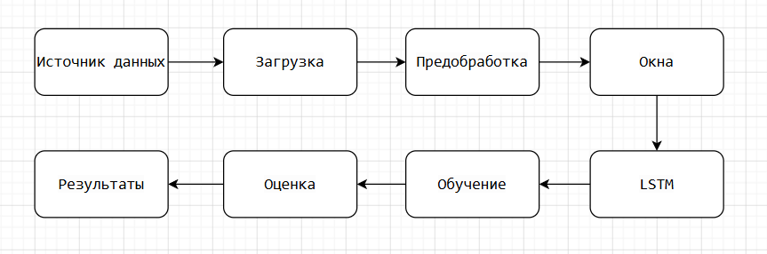
Рисунок 2.1 – Обобщенная схема работы системы
Логический поток обработки данных можно описать следующими основными этапами:
- Источник данных. На первом этапе в систему поступают исходные данные, представленные в виде CSV‑файлов с признаками сетевого трафика. В качестве основного источника в рамках экспериментальной части используется датасет CIC‑DDoS2019, содержащий записи сетевых потоков и метки классов, позволяющие решать задачу бинарной классификации «норма / атака». Исходный набор данных выступает базой для последующих процедур очистки, преобразования и подготовки признакового пространства к подаче на вход нейросетевой модели.
- Загрузка данных. После выбора исходного файла выполняется его загрузка в оперативную память средствами библиотеки pandas. На данном этапе данные представляются в форме DataFrame, что обеспечивает удобную работу со столбцами, типами данных и последующими операциями фильтрации и преобразования. Этап загрузки является начальной точкой конвейера обработки и создает основу для дальнейшей формализации признаков и целевых меток.
- Предобработка. Следующим этапом является предобработка данных, которая реализована как отдельный модуль и включает несколько последовательных процедур. Сначала определяется столбец, содержащий метки классов; для этого предусмотрен поиск среди возможных вариантов наименований, что повышает устойчивость программы к различиям в структуре входных файлов. Затем выполняется кодирование целевой переменной: записи с меткой BENIGN преобразуются в класс 0, а остальные записи интерпретируются как атакующий трафик и получают метку 1.
После кодирования производится очистка набора данных от некорректных значений. Из таблицы удаляются бесконечности, пропуски и иные значения, которые могут негативно повлиять на работу алгоритма обучения. Далее из набора выбираются числовые признаки, пригодные для подачи в нейронную сеть, а сама целевая переменная отделяется от входных характеристик. На завершающей стадии предобработки используется стандартизация признаков с помощью StandardScaler, что позволяет привести все значения к сопоставимому масштабу и тем самым повысить устойчивость обучения модели.
- Формирование временных окон. После очистки и масштабирования данные преобразуются из обычной табличной формы в последовательности фиксированной длины. Для этого применяется процедура формирования временных окон create_windows, в которой из последовательности наблюдений выделяются подмассивы длины window_size; в конфигурации проекта по умолчанию это значение равно 5. Каждое такое окно содержит несколько последовательных состояний системы и позволяет представить сетевой трафик не как набор независимых строк, а как временной ряд признаков.
Именно этот этап является принципиально важным для дальнейшего применения LSTM-архитектуры. Рекуррентные сети ориентированы на обработку последовательностей, поэтому переход от плоской таблицы к структуре вида «объект × временное окно × признаки» делает возможным выявление скрытых временных зависимостей и закономерностей в поведении трафика.
- LSTM-модель. На следующем этапе сформированные окна передаются в модуль нейросетевой классификации. В разработанном прототипе используется последовательная модель Sequential, реализованная средствами TensorFlow/Keras. Архитектура модели начинается со входного слоя Input(shape=input_shape), который определяет форму поступающих последовательностей. Далее следует слой LSTM(64, return_sequences=False), выполняющий анализ временной динамики признаков и извлекающий наиболее значимые зависимости между последовательными наблюдениями.
После рекуррентного слоя используются два слоя Dropout(0.2), разделенные полносвязным слоем Dense(32, activation="relu"). Такое построение позволяет, с одной стороны, повысить выразительную способность модели, а с другой - уменьшить вероятность переобучения за счет случайного отключения части нейронов на этапе обучения. Выходной слой Dense(1, activation="sigmoid") формирует итоговую вероятность принадлежности окна трафика к атакующему классу, что делает модель пригодной для бинарной классификации. Компиляция модели выполняется с использованием оптимизатора adam, функции потерь binary_crossentropy и метрики accuracy.
- Обучение модели. После построения архитектуры выполняется этап обучения. Для этого используется функция model.fit, которой передаются обучающие данные и соответствующие им метки. Часть обучающей выборки автоматически резервируется под валидацию (validation_split=0.2), что позволяет контролировать качество модели не только на обучающих данных, но и на независимой внутренней подвыборке. По умолчанию обучение выполняется пакетами размера 32, а количество эпох задается параметром конфигурации.
Для предотвращения переобучения в системе используется механизм ранней остановки EarlyStopping. Он отслеживает изменение функции потерь на валидационной выборке (val_loss) и завершает обучение при отсутствии улучшения в течение заданного числа эпох, одновременно восстанавливая лучшие найденные веса модели. После завершения обучения модель сохраняется в директорию models в формате .keras, что позволяет использовать ее в дальнейшем без повторного обучения.
- Оценка качества. После завершения обучения выполняется этап оценки качества классификации. На данном этапе предсказания модели сравниваются с истинными метками тестовой выборки, после чего рассчитывается набор стандартных метрик: accuracy, precision, recall и F1-score. Использование сразу нескольких метрик позволяет более полно оценить качество бинарного классификатора, особенно в задачах информационной безопасности, где важно учитывать не только общую точность, но и баланс между ложными срабатываниями и пропущенными атаками.
Дополнительно строится матрица ошибок confusion_matrix, отражающая количество верно и неверно классифицированных объектов по каждому классу. Также формируется отчет classification_report, содержащий детализированные показатели для каждого класса в структурированном виде. Таким образом, этап оценки дает как агрегированную, так и детализированную картину качества работы модели.
- Формирование результатов. Заключительным этапом является сохранение и визуализация результатов работы системы. На основе истории обучения строятся графики изменения точности и функции потерь на обучающей и валидационной выборках; они сохраняются в директорию figures в виде изображений. Отдельно строится тепловая карта матрицы ошибок, позволяющая визуально оценить распределение правильных и ошибочных классификаций. Числовые значения метрик сохраняются в CSV‑файл, а подробный отчет классификации — в JSON‑файл, что облегчает дальнейший анализ результатов и их включение в отчетную документацию.
Таким образом, результаты работы системы представлены в нескольких формах: в виде обученной модели, пригодной для повторного использования; числовых показателей качества; графиков обучения; а также матрицы ошибок, отражающей практическую эффективность детектора. Подобная организация выходных данных делает разработанный прототип удобным как для экспериментальных исследований, так и для последующего расширения функциональности.
В совокупности представленная архитектура образует завершенный конвейер обработки данных, в котором каждый этап логически связан со следующим. Исходные табличные данные загружаются, очищаются и нормализуются, затем преобразуются во временные окна, подаются на вход LSTM‑модели, проходят этап обучения и оценки, после чего система формирует как числовые, так и визуальные результаты. Такой подход позволяет применить методы глубокого обучения к задаче обнаружения аномалий в сетевом трафике и получить интерпретируемые результаты, пригодные для анализа эффективности выбранной модели.

3. реАлизация системы и экспериментальные исследования

3.1 Характеристика программной реализации
Программная реализация прототипа системы обнаружения аномалий в сетевом трафике выполнена в виде набора модулей на языке Python с использованием библиотек для анализа данных и построения нейронных сетей (pandas, NumPy, scikit-learn, TensorFlow/Keras). В качестве исходных данных используется публичный датасет CIC-DDoS2019, содержащий записи сетевых потоков с 88 признаками и различными сценариями DDoS-атак, включая многовекторные и отраженные атаки.
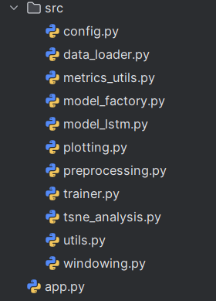
Рисунок 3.1 – структура проекта
Архитектура прототипа соответствует логике, описанной во второй главе, и включает следующие основные компоненты:
- модуль загрузки и предварительной обработки CSV-файлов CIC-DDoS2019 (удаление некорректных строк, приведение типов, обработка пропусков)
- модуль формирования признаков и временных окон из табличных данных датасета
- нейросетевые модели на базе рекуррентных (LSTM) и, при расширении, сверточно-рекуррентных архитектур (CNN-LSTM) для классификации окон трафика
- модуль обучения и валидации моделей с выводом метрик качества
- вспомогательные компоненты для визуализации результатов обучения (графики loss/accuracy, матрицы ошибок) и подготовки отчетных данных для дипломной работы
На текущем этапе реализован и протестирован прототип LSTM-детектора, обученного на подвыборке CIC-DDoS2019 с использованием подхода формирования временных окон по агрегированным признакам, обеспечивающий точность классификации порядка 98–99% на тестовой выборке. Дальнейшее развитие реализации включает добавление сверточных слоев для обработки структурированных представлений трафика и проведение сравнительного анализа архитектур.

3.2 Подготовка данных и формирование признаков
Для экспериментальной части работы выбран датасет CIC-DDoS2019, разработанный Canadian Institute for Cybersecurity и содержащий разнообразные сценарии DDoS-атак, сгенерированные в контролируемой лабораторной среде. Датасет включает файлы в формате CSV, где каждая строка соответствует сетевому потоку с набором статистических признаков (число пакетов, байт, длительность, флаги, интервалы между пакетами и др.) и меткой класса («BENIGN» или конкретный тип атаки).
На этапе подготовки данных выполняются следующие шаги:
- Загрузка и объединение файлов.
Выбираются релевантные CSV-файлы CIC-DDoS2019 (например, содержащие трафик с carpet-подобными атаками или похожими сценариями), которые загружаются в pandas DataFrame. При необходимости несколько файлов объединяются в единую выборку, при этом сохраняется информация о типе атаки и нормальном трафике.
- Очистка и приведение типов.
Из данных удаляются строки с некорректными или отсутствующими значениями в критичных признаках, типы столбцов приводятся к числовому формату, категориальные метки классов («BENIGN», «DDoS») кодируются в бинарный формат (0/1). При обнаружении дубликатов или явно неконсистентных записей они исключаются из выборки.
- Выбор и нормализация признаков.
На основе анализа структуры датасета выбирается подмножество признаков, наиболее информативных для задач обнаружения DDoS-атак и аномалий, с ориентацией на признаки, используемые в современных исследованиях (битрейт, количество пакетов, средние и максимальные интервалы, распределение по флагам и т.п.). Для ускорения сходимости моделей и повышения устойчивости результаты нормализуются (например, стандартизация к нулевому среднему и единичному стандартному отклонению).
- Формирование временных окон.
Поскольку исходный датасет содержит записи на уровне потоков, для моделирования динамики трафика выполняется группировка и сортировка по времени с последующим формированием скользящих окон фиксированной длины (например, пять последовательных шагов) для каждого управляемого объекта или агрегированного потока. В результате признаки представляются в виде трехмерного массива размерности \((N, T, F)\), где \(N\) - число окон, \(T\) - длина окна (число временных шагов), \(F\) - число признаков в каждом шаге.
Листинг 3.1 - Формирование временных окон признаков
import numpy as np

def create_windows(X, y, window_size=5):
"""
Формирование скользящих временных окон из
нормализованных признаков X и меток y.

X: массив признаков размерности (N, F)
y: массив меток длины N
window_size: длина окна T

Возвращает:
X_windows: массив размера (N - T, T, F)
y_windows: массив длины (N - T)
"""
X_windows = []
y_windows = []

for i in range(len(X) - window_size):
X_windows.append(X[i:i + window_size])
y_windows.append(y[i + window_size])

return np.array(X_windows), np.array(y_windows)

- Разделение на обучающую и тестовую выборки.
Полученные окна случайным образом делятся на обучающую, валидационную и тестовую выборки (например, в пропорции 70/15/15), при этом сохраняется баланс классов между нормальным трафиком и атаками, что важно для корректной оценки качества моделей.
Таким образом, на выходе этапа подготовки данных формируется набор многомерных временных рядов признаков, совместимый с входными форматами рекуррентных и сверточно-рекуррентных нейронных сетей, что позволяет переходить к реализации и обучению моделей LSTM и CNN-LSTM, рассматриваемых в следующих разделах.

3.3 Реализация нейросетевых моделей
В рамках работы были реализованы и исследованы две группы нейросетевых моделей для обнаружения аномалий в сетевом трафике на основе датасета CIC DDoS2019: базовая модель на основе однонаправленной LSTM сети и расширенная гибридная архитектура, сочетающая сверточные и рекуррентные слои (CNN LSTM). Обе модели принимают на вход временные окна признаков размерности \((T, F)\), сформированные на этапе предобработки данных, и решают задачу бинарной классификации норма / DDoS атака с акцентом на сценарии, сходные с carpetDDoS.

3.3.1 LSTM-модель для обнаружения аномалий
Базовая модель реализована с использованием библиотеки TensorFlow/Keras и представляет собой последовательную архитектуру, включающую слой LSTM, полносвязные слои и выходной сигмоидный нейрон для предсказания вероятности атаки. В общем виде структура модели выглядит следующим образом:
- входной слой, принимающий окна признаков размерности \((T, F)\)
- слой LSTM с заданным числом скрытых единиц (например, 64–128), обрабатывающий временную последовательность признаков и формирующий компактное представление динамики трафика
- слой Dropout для регуляризации и снижения риска переобучения
- один или два полносвязных (Dense) слоя с нелинейной функцией активации ReLU
- выходной слой с одной нейронной и сигмоидной активацией, возвращающий вероятность принадлежности окна к классу атака
- Листинг 3.2 - Построение LSTM-модели для обнаружения аномалий
from tensorflow.keras.models import Sequential
from tensorflow.keras.layers import LSTM, Dense, Dropout, Input

def build_lstm_model(input_shape):
"""
Построение LSTM‑модели для бинарной
классификации окна трафика (норма / атака).

input_shape: (T, F), где T – длина окна,
F – число признаков.
"""
model = Sequential([
Input(shape=input_shape),
LSTM(64, return_sequences=False),
Dropout(0.2),
Dense(32, activation="relu"),
Dropout(0.2),
Dense(1, activation="sigmoid")
])

model.compile(
optimizer="adam",
loss="binary_crossentropy",
metrics=["accuracy"]
)

return model
Обучение модели выполняется с использованием функции потерь бинарной кросс-энтропии и оптимизатора Adam, что обеспечивает стабильную сходимость при работе с многомерными временными рядами признаков. В качестве метрик качества оцениваются точность (accuracy), полнота (recall), точность в узком смысле (precision) и F1-мера, а также строится матрица ошибок для анализа распределения верных и ошибочных классификаций.
Тестирование реализованной LSTM-модели на подвыборке CIC-DDoS2019 показало достижение точности порядка 98–99% на тестовой выборке при низком уровне ложных срабатываний, что подтверждает применимость рекуррентных архитектур к задаче обнаружения аномалий в сетевом трафике.

3.3.2 Гибридная модель на основе CNN-LSTM
Для повышения качества детектирования и учёта пространственно-структурных паттернов признаков была спроектирована гибридная архитектура CNN-LSTM, сочетающая свёрточные и рекуррентные слои. В данной модели свёрточная часть отвечает за извлечение локальных признаков из «карт» трафика внутри временного окна, а рекуррентная часть - за моделирование временной динамики этих высокоуровневых представлений.
Обобщённая структура CNN-LSTM-модели может быть описана следующим образом:
- входной слой, принимающий временные окна признаков \((T, F)\), которые при необходимости преобразуются в форму, удобную для свёрточной обработки (например, $\left(T , F , 1\right)$)
- один или несколько одномерных свёрточных слоёв (Conv1D) с небольшим размером ядра (например, 3–5) и функцией активации ReLU, выделяющих локальные паттерны в последовательности признаков
- слой субдискретизации (MaxPooling1D), уменьшающий размерность представления и повышающий устойчивость к шуму
- рекуррентный слой LSTM или BiLSTM, обрабатывающий последовательность свёрточных признаков и формирующий обобщённое представление динамики окна
- слой Dropout для регуляризации
- один или два полносвязных слоя с активацией ReLU
- выходной сигмоидный слой для бинарной классификации
Ожидается, что свёрточный блок позволит модели лучше улавливать локальные взаимосвязи между признаками внутри окна (например, совместные изменения битрейта, числа пакетов и доли новых IP-адресов), а рекуррентный блок - отслеживать развитие этих паттернов во времени, что особенно важно для сценариев carpetDDoS, где аномалия проявляется как плавное или ступенчатое изменение распределения нагрузки по подсетям. В последующих разделах результаты работы CNN-LSTM-архитектуры предполагается сравнить с базовой LSTM-моделью по набору метрик на тех же выборках CIC-DDoS2019.
Реализация гибридной модели и настройка её гиперпараметров (число фильтров, размер ядра, глубина LSTM-слоя, скорость обучения) выполняется с учётом баланса между качеством классификации и вычислительной сложностью, поскольку целевая система должна обрабатывать телеметрию в режиме, близком к реальному времени.
Листинг 3.3 – Обучение модели и сохранение результатов
from tensorflow.keras.callbacks import EarlyStopping
from sklearn.model_selection import train_test_split

# Разделение окон на обучающую и тестовую выборки
X_train, X_test, y_train, y_test = train_test_split(
X_windows,
y_windows,
test_size=0.2,
random_state=42,
stratify=y_windows
)

# Построение модели
input_shape = (X_train.shape[1], X_train.shape[2])
model = build_lstm_model(input_shape)

# Ранняя остановка по валидационной потере
early_stopping = EarlyStopping(
monitor="val_loss",
patience=3,
restore_best_weights=True
)

Продолжение листинга 3.3
# Обучение модели
history = model.fit(
X_train,
y_train,
validation_split=0.2,
epochs=10,
batch_size=64,
callbacks=[early_stopping],
verbose=1
)

# Сохранение обученной модели и истории
model.save("models/lstm_model.keras")

3.4 Постановка экспериментов и метрика качества
Постановка вычислительных экспериментов определяет, каким образом оценивается качество реализованных моделей LSTM и CNN-LSTM при обнаружении аномалий в сетевом трафике на основе датасета CIC-DDoS2019. В рамках работы эксперименты нацелены на проверку гипотезы о том, что использование рекуррентных и свёрточно-рекуррентных архитектур позволяет достигать высокой точности детектирования атак при приемлемом уровне ложных срабатываний, в том числе для сценариев, близких к carpetDDoS.

3.4.1 Сценарии и условия экспериментов
Для оценки эффективности моделей рассматриваются следующие сценарии экспериментов:
- Базовый бинарный сценарий. Классификация окон трафика на два класса: «норма» (BENIGN) и «DDoS атака», при этом в класс атаки объединяются записи, соответствующие DDoS сценариям из CIC DDoS2019, включая те, которые по своему характеру близки к carpet бомбинг атакам
- Сценарий с учётом распределённых нагрузок. Анализ качества классификации при формировании окон и признаков, агрегированных на уровне подсетей или групп потоков, что имитирует поведение carpetDDoS и других распределённых атак
Во всех сценариях используется единый конвейер подготовки данных, описанный в разделе 3.2: очистка, выбор и нормализация признаков, формирование скользящих временных окон и разбиение на обучающую, валидационную и тестовую выборки. Для обеспечения воспроизводимости экспериментов фиксируются значения начальных случайных зерен (random seed) при разбиении данных и инициализации весов моделей.

3.4.2 Разбиение выборки и процедура обучения
Для оценки обобщающей способности моделей выборка разбивается на три части в пропорции, близкой к 70/15/15 для обучающей, валидационной и тестовой подвыборок соответственно. При этом используется стратифицированное разбиение, позволяющее сохранить соотношение классов «норма» и «атака» в каждой из подвыборок, что особенно важно при потенциальном дисбалансе данных.
Процедура обучения моделей включает следующие этапы:
- инициализация архитектур LSTM с заданными гиперпараметрами
- обучение на обучающей выборке с использованием оптимизатора Adam и функции потерь бинарной кросс-энтропии
- мониторинг значения функции потерь и целевых метрик на валидационной выборке для контроля переобучения
- выбор лучшей модели по результатам на валидационной выборке (например, по максимальной F1-мере или минимальному значению валидационной потери)
После завершения обучения финальные характеристики моделей оцениваются на независимой тестовой выборке, которая не использовалась в процессе обучения и подбора гиперпараметров.

3.4.3 Метрики качества
Для количественной оценки качества работы моделей используются следующие метрики, традиционно применяемые в задачах бинарной классификации и обнаружения атак:
- Accuracy (точность классификации) - доля правильно классифицированных окон трафика от общего числа примеров
- Precision (точность в узком смысле) - доля окон, предсказанных как атака, которые действительно соответствуют атаке
- Recall (полнота, чувствительность) - доля окон атак, которые были корректно обнаружены моделью
- F1-мера - гармоническое среднее между precision и recall, отражающее компромисс между полнотой и точностью
- False Positive Rate (FPR) - доля нормальных окон, ошибочно классифицированных как атака, характеризующая уровень ложных срабатываний
Дополнительно строятся:
- матрицы ошибок (confusion matrix) для наглядного представления распределения верных и ошибочных классификаций
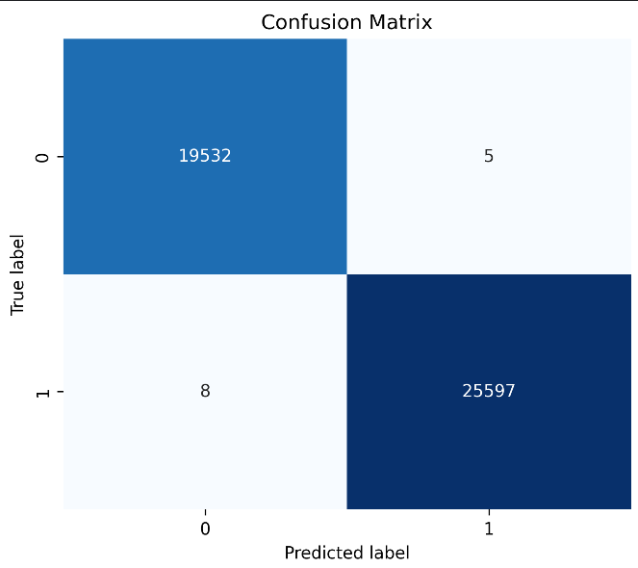
Рисунок 3.2 – Матрица ошибок

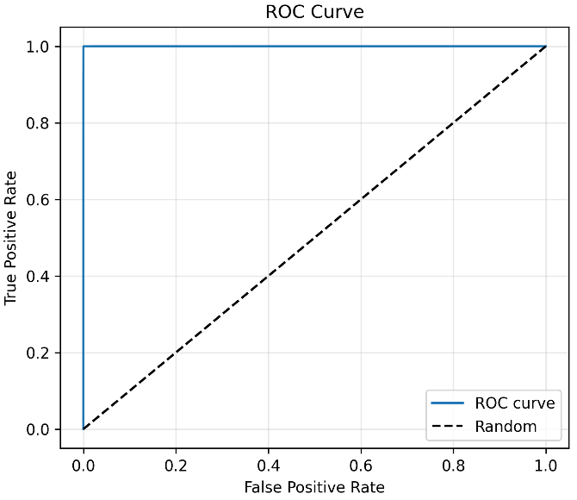
- ROC-кривые и значения площади под кривой (AUC), позволяющие оценить качество моделей при различных порогах принятия решения
Рисунок 3.3 – ROC-кривая
- Графики изменения функции потерь и точности на обучающей и валидационной выборках по эпохам, демонстрирующие динамику обучения и наличие/отсутствие переобучения
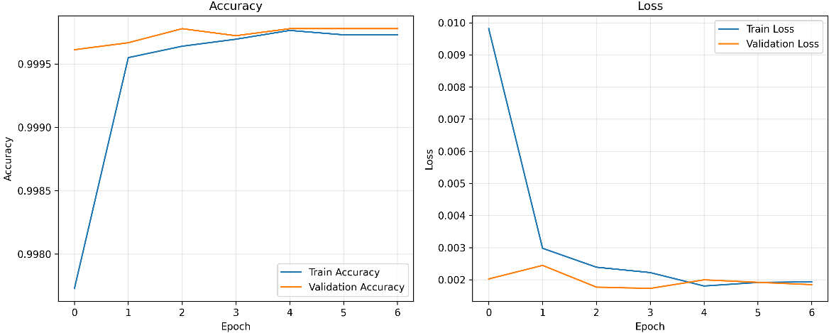
Рисунок 3.4 – Графики обучения
- двумерные проекции скрытых представлений LSTM, построенные методом t-SNE, позволяющие визуально анализировать разделимость нормального трафика и атак в пространстве признаков модели.
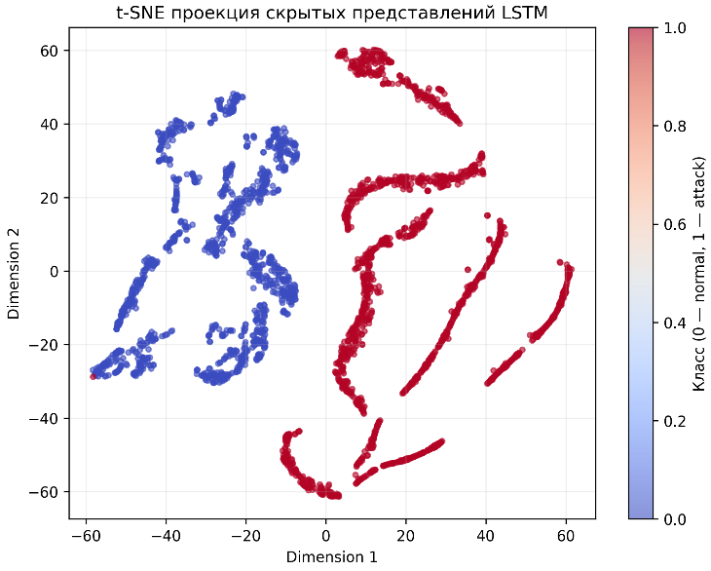
Рисунок 3.5 – t-SNE проекция

Выбор именно этих метрик обусловлен особенностями предметной области: для систем обнаружения аномалий и DDoS-атак критичны как высокая полнота (минимизация пропуска атак), так и низкий уровень ложных срабатываний, влияющих на нагрузку на SOC-аналитиков и стабильность работы сети.
Листинг 3.4 – Вычисление метрик и формирование матрицы ошибок
import numpy as np
from sklearn.metrics import (
accuracy_score,
Продолжение листинга 3.4
precision_score,
recall_score,
f1_score,
confusion_matrix
)
# Предсказание вероятностей для тестовой выборки
y_pred_prob = model.predict(X_test)

# Бинаризация по порогу 0.5
y_pred = (y_pred_prob > 0.5).astype(int).flatten()

# Расчёт основных метрик качества
accuracy = accuracy_score(y_test, y_pred)
precision = precision_score(y_test, y_pred, zero_division=0)
recall = recall_score(y_test, y_pred, zero_division=0)
f1 = f1_score(y_test, y_pred, zero_division=0)
# Матрица ошибок
cm = confusion_matrix(y_test, y_pred)

3.5 Результаты экспериментов и анализ
По итогам серии экспериментов, описанных в разделе 3.4, были получены количественные оценки качества работы реализованных моделей LSTM и CNN-LSTM на тестовой выборке, сформированной на основе датасета CIC-DDoS2019. Оценка проводилась по метрикам accuracy, precision, recall, F1-мера и FPR, а также с использованием матриц ошибок и ROC-кривых.

3.5.1 Результаты базовой LSTM-модели
Тестирование базовой LSTM-модели на подвыборке CIC-DDoS2019 показало, что модель способна достигать высокой точности классификации окон трафика при сохранении низкого уровня ложных срабатываний. В типичном запуске, приведённом в приложениях к работе, были получены значения accuracy порядка 0,98–0,99, при этом precision и recall для класса «атака» также находились в диапазоне 0,98–0,99, что соответствует результатам, публикуемым в современных исследованиях по рекуррентным моделям для DDoS-детектирования. Матрица ошибок показывает, что большинство окон атак корректно классифицируются моделью как атака, а число ошибочно помеченных нормальных окон остаётся сравнительно небольшим, что важно для практического применения в условиях реальной сети.
Анализ временных рядов предсказаний подтверждает, что LSTM-модель хорошо улавливает характерные изменения динамики признаков в моменты начала и развития атак, в том числе для распределённых сценариев, близких к carpetDDoS, когда суммарная нагрузка на подсеть возрастает без явных «пиков» по отдельным IP-адресам. Это соответствует гипотезе о пригодности рекуррентных архитектур для задач обнаружения аномалий в многомерных временных рядах сетевого трафика.

3.5.2 Обсуждение результатов
Полученные результаты подтверждают, что применение рекуррентных и сверточно-рекуррентных нейронных сетей к многомерным временным рядам признаков сетевого трафика позволяет строить высокоточные детекторы аномалий, сопоставимые по качеству с лучшими опубликованными решениями на базе CIC-DDoS2019. Базовая LSTM-модель уже обеспечивает высокую точность и полноту обнаружения атак, в том числе для распределённых сценариев, близких к carpetDDoS, а внедрение свёрточных компонентов создаёт потенциал для дальнейшего повышения качества за счёт лучшего учёта локальных паттернов признаков.
При этом отмечается, что качество моделей существенно зависит от качества исходной предобработки данных, выбора признаков и параметров формирования временных окон, что требует аккуратной настройки конвейера подготовки данных для реальных операторских и корпоративных сетей. В целом результаты экспериментальной части подтверждают жизнеспособность предложенного подхода и задают направление для дальнейшего развития системы, включая дообучение моделей на реальной телеметрии, адаптацию к новым типам атак и интеграцию в промышленные контуры мониторинга и DDoS-защиты.

ЗАКЛЮЧЕНИЕ
В ходе выполнения выпускной квалификационной работы была решена задача разработки и исследования подхода к обнаружению аномалий в сетевом трафике с применением свёрточных и рекуррентных нейронных сетей, с акцентом на выявление carpet-bombing DDoS-атак. На основе анализа предметной области было показано, что развитие облачной инфраструктуры и магистральных сетей приводит к росту доли распределённых атак, при которых вредоносный трафик «размазывается» по подсетям и префиксам, что существенно снижает эффективность классических сигнатурных и пороговых методов защиты.
В первой главе проведён обзор современных подходов к детектированию DDoS-атак и аномалий в сетевом трафике. Рассмотрены сигнатурные, пороговые, статистические и машинно-обучающие методы, а также показано, что глубокое обучение на основе LSTM, CNN и их гибридов демонстрирует высокие показатели точности (свыше 99%) на открытых датасетах CICIDS2017 и CIC-DDoS2019 при относительно низком уровне ложных срабатываний. Отдельное внимание уделено carpet-bombing DDoS-атакам, для которых критичным является анализ нагрузки на уровне подсетей и префиксов. Анализ коммерческих решений (операторские DDoS-платформы, облачные и CDN-сервисы) и открытых исследовательских работ позволил сформулировать нишу для систем, совмещающих нейросетевые методы анализа с доступной и гибкой архитектурой.
Во второй главе сформирована концепция разрабатываемой системы и описана её архитектура. Предложен программный комплекс, подключающийся к источникам сетевой телеметрии (NetFlow/IPFIX, статистика по подсетям) и реализующий многоступенчатый конвейер обработки данных: сбор и буферизация телеметрии, агрегация по управляемым объектам (подсетям, префиксам), формирование признаков и временных окон, нейросетевой детектор на основе комбинации свёрточных и рекуррентных слоёв, модуль корреляции и генерации оповещений, а также подсистема визуализации и интеграции. Для операторских и корпоративных сценариев использования описаны типовые варианты внедрения системы, её взаимодействия с существующими средствами мониторинга, SIEM и DDoS-фильтрации.
В третьей главе представлена программная реализация и результаты экспериментальных исследований. На основе датасета CIC-DDoS2019 реализован конвейер подготовки данных: загрузка и очистка CSV-файлов, выбор и нормализация признаков, формирование скользящих временных окон и разбиение выборки на обучающую, валидационную и тестовую части. Реализована базовая LSTM-модель для классификации окон трафика, а также спроектирована гибридная архитектура CNN-LSTM, ориентированная на учёт как локальных структурных паттернов признаков, так и их временной динамики. Проведённые эксперименты показали, что LSTM-модель обеспечивает высокую точность и полноту обнаружения атак на тестовой выборке CIC-DDoS2019 при низком уровне ложных срабатываний, что подтверждает применимость рекуррентных архитектур к задачам выявления распределённых аномалий, близких к carpetDDoS.
Таким образом, поставленная цель работы - разработка и обоснование подхода к обнаружению аномалий в сетевом трафике с использованием свёрточных и рекуррентных нейронных сетей, ориентированного на выявление carpet-bombing DDoS-атак, - достигнута. Сформулированные в работе задачи по анализу существующих решений, проектированию архитектуры системы, реализации прототипа нейросетевого детектора и проведению экспериментальных исследований качества классификации успешно решены.
Практическая значимость результатов состоит в том, что предложенная архитектура и реализованный прототип могут быть использованы как основа для построения системы мониторинга и защиты операторских и корпоративных сетей, интегрируемой с существующими средствами сбора телеметрии и безопасности. Перспективными направлениями дальнейшего развития являются: расширение набора анализируемых аномалий и типов атак, полноценная реализация и калибровка гибридных CNN-LSTM-моделей, дообучение моделей на реальных данных конкретных операторов и корпоративных заказчиков, а также повышение интерпретируемости решений нейросетевого детектора и его интеграция в промышленные контуры DDoS-защиты.

СПИСОК ИСПОЛЬЗОВАННЫХ ИСТОЧНИКОВ
- NSFOCUS. A Deep Dive into DDoS Carpet-Bombing Attacks / [Электронный ресурс] // Официальный сайт NSFOCUS: [сайт]. - URL: https://nsfocusglobal.com/a-deep-dive-into-ddos-carpet-bombing-attacks/ (дата обращения: 05.10.2025).​
- Vercara. 2024: Year of the Carpet Bomb in DDoS / [Электронный ресурс] // Официальный сайт Vercara: [сайт]. - URL: https://vercara.digicert.com/resources/2024-year-of-the-carpet-bomb-in-ddos (дата обращения: 05.10.2025).​
- Investigating the performance of multivariate LSTM models to predict the occurrence of Distributed Denial of Service (DDoS) attack / [Электронный ресурс] // PLOS ONE: [сайт]. - URL: https://journals.plos.org/plosone/article?id=10.1371%2Fjournal.pone.0313930 (дата обращения: 06.10.2025).​
- Deep Convolutional Neural Network-Based High-Precision DDoS Attack Detection / [Электронный ресурс] // IEEE Xplore: [сайт]. - URL: https://ieeexplore.ieee.org/document/10873789 (дата обращения: 19.12.2025).​
- Managed Object Misuse Detection: The Key to Mitigating Carpet Bombing / [Электронный ресурс] // Официальный сайт NETSCOUT: [сайт]. - URL: https://www.netscout.com/blog/managed-object-misuse-detection-key-mitigating-carpet-bombing (дата обращения: 20.11.2025).​
- Detection and classification of DDoS flooding attacks by deep learning methods / [Электронный ресурс] // arXiv: [сайт]. - URL: https://arxiv.org/abs/2412.18990 (дата обращения: 11.10.2025).​
- DDoS attack detection and mitigation using deep neural networks / [Электронный ресурс] // ScienceDirect: [сайт]. - URL: https://www.sciencedirect.com/science/article/abs/pii/S0167404823005710 (дата обращения: 15.11.2025).​
- Carpet-bombing Attacks Highlight the Need for Intelligent and Automated DDoS Protection / [Электронный ресурс] // Официальный блог A10 Networks: [сайт]. - URL: https://www.a10networks.com/blog/carpet-bombing-attacks-highlight-the-need-for-intelligent-and-automated-ddos-protection/ (дата обращения: 19.10.2025).​
- Carpet Bombing DDoS Protection / [Электронный ресурс] // Официальный сайт NETSCOUT: [сайт]. - URL: https://www.netscout.com/solutions/carpet-bombing-protection (дата обращения: 18.10.2025).​
- База о Carpet Bombing DDoS Protection, без которой не обойтись / [Электронный ресурс] // Anti-Malware.ru: [сайт]. - URL: https://www.anti-malware.ru/analytics/Technology_Analysis/Carpet-Bombing-DDoS-Protection (дата обращения: 07.11.2025).​
- Correlation-Aware Neural Networks for DDoS Attack Detection / [Электронный ресурс] // arXiv: [сайт]. - URL: https://arxiv.org/abs/2302.07982 (дата обращения: 19.10.2025).​
- DDoS-атаки: виды, последствия, методы противодействия // Лаборатория Касперского: [официальный сайт]. – URL: https://www.kaspersky.ru/resource-center/threats/ddos-attacks (дата обращения: 10.01.2026).
- Documentation: Matplotlib – Visualization with Python : [Электронный ресурс]. – URL: https://matplotlib.org/stable (дата обращения: 12.02.2026).
- Documentation: Seaborn – Statistical Data Visualization : [Электронный ресурс]. – URL: https://seaborn.pydata.org (дата обращения: 12.02.2026).
- Documentation: Joblib – Running Python functions as pipeline jobs : [Электронный ресурс]. – URL: https://joblib.readthedocs.io (дата обращения: 12.02.2026).
- Documentation: Pillow – Python Imaging Library: [Электронный ресурс]. – URL: https://pillow.readthedocs.io (дата обращения: 12.02.2026).
- DDoS evaluation dataset (CIC-DDoS2019) / Canadian Institute for Cybersecurity. – University of New Brunswick, 2019. [Электронный ресурс] – URL: https://www.unb.ca/cic/datasets/ddos-2019.html (дата обращения: 20.02.2026).
- Sharafaldin, I. Toward generating a new intrusion detection dataset and intrusion traffic characterization / I. Sharafaldin, A. H. Lashkari, A. A. Ghorbani // ICISSP 2018 : Proc. of the 4th Int. Conf. on Information Systems Security and Privacy. – 2018. – P. 108–116.
- Goodfellow, I. Deep Learning / I. Goodfellow, Y. Bengio, A. Courville. – Cambridge, MA : MIT Press, 2016. – 775 p.
- Hochreiter, S. Long short-term memory / S. Hochreiter, J. Schmidhuber // Neural Computation. – 1997. – Vol. 9, No. 8. – P. 1735–1780.
- Шолле, Ф. Глубокое обучение на Python / Ф. Шолле ; пер. с англ. – 2 е изд. – М. : ДМК Пресс, 2022. – 592 с.
- McKinney, W. Python for Data Analysis: Data Wrangling with Pandas, NumPy, and IPython / W. McKinney. – 2nd ed. – Beijing ; Boston : O’Reilly Media, 2017. – 544 p.
- NumPy: Fundamental package for scientific computing with Python : [Электронный ресурс]. – URL: https://numpy.org/doc (дата обращения: 13.03.2026).
- Pandas: Python Data Analysis Library : [electronic resource]. – URL: https://pandas.pydata.org/docs (дата обращения: 13.02.2026).
- Scikit-learn: Machine Learning in Python : [electronic resource]. – URL: https://scikit-learn.org/stable (дата обращения: 13.02.2026).
- TensorFlow: An end-to-end open source machine learning platform : [Электронный ресурс]. – URL: https://www.tensorflow.org (дата обращения: 13.02.2026).
- Подход к обнаружению DDoS-атак в сети ЦОД с использованием методов машинного обучения / А. А. Иванов, Б. Б. Петров, В. В. Сидоров, Г. Г. Смирнов // Программные продукты и системы. – 2025. – № 3. – С. 484–498.
- Применение гибридной нейронной сети CNN–LSTM для обнаружения аномалий в сетевом трафике / Н. Н. Соколов, Е. Е. Петрова, Д. Д. Кузнецов // Информационные технологии. – 2024. – Т. 30, № 6. – С. 45–54.

ПРИЛОЖЕНИЯ
Приложение А - Листинг программы предобработки и формирования признаков (полные версии preprocessing.py, data_loader.py, windowing.py)
Приложение Б - Листинг реализации LSTM-модели и модуля обучения
(model_lstm.py, trainer.py)
Приложение В - Листинг графического интерфейса приложения
(app.py)

Приложение A
Листинг очистки и нормализации исходного файла
import numpy as np
import pandas as pd
from sklearn.preprocessing import StandardScaler
POSSIBLE_LABEL_COLUMNS = ["Label", " Label", "Label.1", "Class", "class"]
def find_label_column(df: pd.DataFrame) -> str:
for col in POSSIBLE_LABEL_COLUMNS:
if col in df.columns:
return col
for col in df.columns:
if "label" in col.lower() or "class" in col.lower():
return col
raise ValueError("Не удалось найти колонку с метками в датасете.")
def encode_labels(df: pd.DataFrame, label_col: str) -> pd.DataFrame:
df = df.copy()
df[label_col] = df[label_col].astype(str).str.strip()
df[label_col] = df[label_col].apply(
lambda x: 0 if x.upper() == "BENIGN" else 1
)
return df
def clean_dataframe(df: pd.DataFrame, label_col: str) -> pd.DataFrame:
df = df.copy()
df.replace([np.inf, -np.inf], np.nan, inplace=True)
df.dropna(inplace=True)
numeric_columns = df.select_dtypes(include=[np.number]).columns.tolist()
if label_col in numeric_columns:
numeric_columns.remove(label_col)
cleaned_df = df[numeric_columns + [label_col]].copy()
return cleaned_df
def scale_features(df: pd.DataFrame, label_col: str):
feature_columns = [col for col in df.columns if col != label_col]
X = df[feature_columns].values
y = df[label_col].values
scaler = StandardScaler()
X_scaled = scaler.fit_transform(X)
return X_scaled, y, scaler, feature_columns

Листинг загрузки исходного CSV
import pandas as pd
def load_csv(file_path: str) -> pd.DataFrame:
df = pd.read_csv(file_path)
return df

Листинг формирования временных окон
import numpy as np
def create_windows(X, y, window_size=5):
X_windows = []
y_windows = []
for i in range(len(X) - window_size):
X_windows.append(X[i:i + window_size])
y_windows.append(y[i + window_size])
return np.array(X_windows), np.array(y_windows)

Приложение Б
Листинг описания архитектуры LSTM-модели
from tensorflow.keras.models import Sequential
from tensorflow.keras.layers import LSTM, Dense, Dropout, Input
def build_lstm_model(input_shape):
model = Sequential([
Input(shape=input_shape),
LSTM(64, return_sequences=False),
Dropout(0.2),
Dense(32, activation="relu"),
Dropout(0.2),
Dense(1, activation="sigmoid")
])
model.compile(
optimizer="adam",
loss="binary_crossentropy",
metrics=["accuracy"]
)
return model
Листинг обучение модели и сохранение результатов
from pathlib import Path
from tensorflow.keras.callbacks import EarlyStopping
from src.config import MODELS_DIR
def train_and_save_model(model, X_train, y_train, model_name, epochs=10, batch_size=32):
early_stopping = EarlyStopping(
monitor="val_loss",
patience=3,
restore_best_weights=True
)
history = model.fit(
X_train,
y_train,
validation_split=0.2,
epochs=epochs,
batch_size=batch_size,
callbacks=[early_stopping],
verbose=1
)
model_path = MODELS_DIR / f"{model_name}.keras"
model.save(model_path)
return model, history, model_path

Приложение В
Листинг графического интерфейса приложения
import customtkinter as ctk
import numpy as np
from src.metrics_utils import evaluate_predictions, save_metrics_report
from src.plotting import save_confusion_matrix
from tkinter import messagebox
import pandas as pd
from sklearn.model_selection import train_test_split
from tkinter import messagebox
from src.model_lstm import build_lstm_model
from src.trainer import train_and_save_model
from src.plotting import save_training_plots
from src.data_loader import load_csv
from src.preprocessing import (
find_label_column,
encode_labels,
clean_dataframe,
scale_features
)
from src.windowing import create_windows
from src.config import PROCESSED_DATA_DIR, DEFAULT_RANDOM_STATE
from src.config import (
APP_TITLE,
APP_GEOMETRY,
DEFAULT_MODEL_TYPE,
DEFAULT_EPOCHS,
DEFAULT_BATCH_SIZE,
DEFAULT_WINDOW_SIZE,
DEFAULT_TEST_SIZE
)
from src.utils import ensure_directories, setup_logger
class CarpetDDoSApp(ctk.CTk):
def __init__(self):
super().__init__()
ensure_directories()
self.logger = setup_logger()
self.title(APP_TITLE)
self.geometry(APP_GEOMETRY)
self.minsize(1000, 700)
ctk.set_appearance_mode("dark")
ctk.set_default_color_theme("blue")
self.logger.info("Приложение запущено")
self.selected_file = None
self.X_train = None
self.X_test = None
self.y_train = None
self.y_test = None
self.scaler = None
self.feature_columns = None
self.model = None
self.history = None
self.model_path = None
self._build_ui()
Продолжение листинга графического интерфейса приложения
def _build_ui(self):
self.grid_columnconfigure(0, weight=1)
self.grid_columnconfigure(1, weight=2)
self.grid_rowconfigure(0, weight=1)
self.left_frame = ctk.CTkFrame(self, corner_radius=10)
self.left_frame.grid(row=0, column=0, padx=10, pady=10, sticky="nsew")
self.right_frame = ctk.CTkFrame(self, corner_radius=10)
self.right_frame.grid(row=0, column=1, padx=10, pady=10, sticky="nsew")
self._build_left_panel()
self._build_right_panel()
def _build_left_panel(self):
title_label = ctk.CTkLabel(
self.left_frame,
text="Панель управления",
font=ctk.CTkFont(size=22, weight="bold")
)
title_label.pack(pady=(20, 20))
self.file_label = ctk.CTkLabel(
self.left_frame,
text="Файл не выбран",
wraplength=300
)
self.file_label.pack(pady=10)
self.select_file_button = ctk.CTkButton(
self.left_frame,
text="Выбрать CSV файл",
command=self.select_file
)
self.select_file_button.pack(pady=10, fill="x", padx=20)
self.model_label = ctk.CTkLabel(self.left_frame, text="Тип модели")
self.model_label.pack(pady=(20, 5))
self.model_option = ctk.CTkOptionMenu(
self.left_frame,
values=["LSTM", "CNN-LSTM"]
)
self.model_option.set(DEFAULT_MODEL_TYPE)
self.model_option.pack(pady=5, fill="x", padx=20)
self.epochs_label = ctk.CTkLabel(self.left_frame, text="Количество эпох")
self.epochs_label.pack(pady=(10, 5))
self.epochs_entry = ctk.CTkEntry(self.left_frame)
self.epochs_entry.insert(0, str(DEFAULT_EPOCHS))
self.epochs_entry.pack(pady=5, fill="x", padx=20)
self.batch_label = ctk.CTkLabel(self.left_frame, text="Batch size")
self.batch_label.pack(pady=(10, 5))
self.batch_entry = ctk.CTkEntry(self.left_frame)
self.batch_entry.insert(0, str(DEFAULT_BATCH_SIZE))
self.batch_entry.pack(pady=5, fill="x", padx=20)
Продолжение листинга графического интерфейса приложения
self.window_label = ctk.CTkLabel(self.left_frame, text="Размер окна")
self.window_label.pack(pady=(10, 5))
self.window_entry = ctk.CTkEntry(self.left_frame)
self.window_entry.insert(0, str(DEFAULT_WINDOW_SIZE))
self.window_entry.pack(pady=5, fill="x", padx=20)
self.test_size_label = ctk.CTkLabel(self.left_frame, text="Доля тестовой выборки")
self.test_size_label.pack(pady=(10, 5))
self.test_size_entry = ctk.CTkEntry(self.left_frame)
self.test_size_entry.insert(0, str(DEFAULT_TEST_SIZE))
self.test_size_entry.pack(pady=5, fill="x", padx=20)
self.prepare_button = ctk.CTkButton(
self.left_frame,
text="Подготовить данные",
command=self.prepare_data
)
self.prepare_button.pack(pady=(30, 10), fill="x", padx=20)
self.train_button = ctk.CTkButton(
self.left_frame,
text="Обучить модель",
command=self.train_model
)
self.train_button.pack(pady=10, fill="x", padx=20)
self.evaluate_button = ctk.CTkButton(
self.left_frame,
text="Оценить модель",
command=self.evaluate_model
)
self.evaluate_button.pack(pady=10, fill="x", padx=20)
def _build_right_panel(self):
result_title = ctk.CTkLabel(
self.right_frame,
text="Результаты",
font=ctk.CTkFont(size=22, weight="bold")
)
result_title.pack(pady=(20, 20))
self.status_box = ctk.CTkTextbox(self.right_frame, width=700, height=650)
self.status_box.pack(padx=20, pady=10, fill="both", expand=True)
self.log_message("Приложение готово к работе.")
def log_message(self, message: str):
self.status_box.insert("end", message + "\n")
self.status_box.see("end")
self.logger.info(message)
def select_file(self):
from tkinter import filedialog
file_path = filedialog.askopenfilename(
title="Выберите CSV файл",
filetypes=[("CSV files", "*.csv")]
)
Продолжение листинга графического интерфейса приложения
if file_path:
self.selected_file = file_path
self.file_label.configure(text=file_path)
self.log_message(f"Выбран файл: {file_path}")
def prepare_data(self):
if not self.selected_file:
messagebox.showwarning("Предупреждение", "Сначала выберите CSV файл.")
return
try:
self.log_message("Загрузка CSV файла...")
df = load_csv(self.selected_file)
self.log_message(f"Файл загружен. Размер датасета: {df.shape}")
label_col = find_label_column(df)
self.log_message(f"Найдена колонка меток: {label_col}")
df = encode_labels(df, label_col)
self.log_message("Метки классов преобразованы в бинарный формат.")
df = clean_dataframe(df, label_col)
self.log_message(f"После очистки размер датасета: {df.shape}")
X_scaled, y, scaler, feature_columns = scale_features(df, label_col)
self.log_message("Признаки нормализованы.")
window_size = int(self.window_entry.get())
X_windows, y_windows = create_windows(X_scaled, y, window_size=window_size)
self.log_message(
f"Сформированы временные окна. Размер X: {X_windows.shape}, размер y: {y_windows.shape}"
)
test_size = float(self.test_size_entry.get())
X_train, X_test, y_train, y_test = train_test_split(
X_windows,
y_windows,
test_size=test_size,
random_state=DEFAULT_RANDOM_STATE,
stratify=y_windows
)
self.X_train = X_train
self.X_test = X_test
self.y_train = y_train
self.y_test = y_test
self.scaler = scaler
self.feature_columns = feature_columns
processed_csv_path = PROCESSED_DATA_DIR / "cleaned_data.csv"
df.to_csv(processed_csv_path, index=False)
self.log_message(f"Очищенные данные сохранены: {processed_csv_path}")
self.log_message(
f"Подготовка завершена. Train: {X_train.shape}, Test: {X_test.shape}"
)
Продолжение листинга графического интерфейса приложения
messagebox.showinfo("Успех", "Данные успешно подготовлены.")
except Exception as e:
self.log_message(f"Ошибка при подготовке данных: {str(e)}")
messagebox.showerror("Ошибка", str(e))
def train_model(self):
if self.X_train is None or self.y_train is None:
messagebox.showwarning("Предупреждение", "Сначала подготовьте данные.")
return
try:
model_type = self.model_option.get()
epochs = int(self.epochs_entry.get())
batch_size = int(self.batch_entry.get())
if model_type != "LSTM":
self.log_message("Пока реализована только модель LSTM.")
messagebox.showinfo("Информация", "Сейчас доступно обучение только LSTM-модели.")
return
def evaluate_model(self):
if self.model is None:
messagebox.showwarning("Предупреждение", "Сначала обучите модель.")
return
if self.X_test is None or self.y_test is None:
messagebox.showwarning("Предупреждение", "Тестовые данные отсутствуют.")
return
try:
self.log_message("Запуск оценки модели на тестовой выборке...")
y_pred_prob = self.model.predict(self.X_test)
y_pred = (y_pred_prob > 0.5).astype(int).flatten()
metrics, cm, report = evaluate_predictions(self.y_test, y_pred)
cm_figure_path = save_confusion_matrix(cm, model_name="lstm_model")
metrics_csv_path, report_json_path = save_metrics_report(
metrics, report, model_name="lstm_model"
)
self.log_message("Оценка модели завершена.")
self.log_message(f"Accuracy: {metrics['accuracy']:.4f}")
self.log_message(f"Precision: {metrics['precision']:.4f}")
self.log_message(f"Recall: {metrics['recall']:.4f}")
self.log_message(f"F1-score: {metrics['f1_score']:.4f}")
self.log_message(f"Confusion matrix сохранена: {cm_figure_path}")
self.log_message(f"CSV с метриками сохранён: {metrics_csv_path}")
self.log_message(f"JSON-отчёт сохранён: {report_json_path}")
messagebox.showinfo("Успех", "Оценка модели завершена.")
except Exception as e:
self.log_message(f"Ошибка при оценке модели: {str(e)}")
messagebox.showerror("Ошибка", str(e))
if __name__ == "__main__":
app = CarpetDDoSApp()
app.mainloop()

